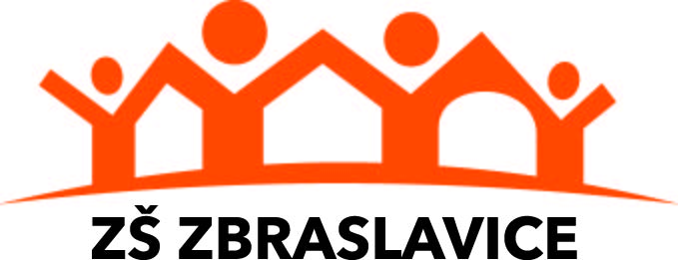
Mgr. Milena Kyzourová, ředitelka školy
Základní škola Zbraslavice, Komenského 190,
příspěvková organizace
285 21 Zbraslavice

Č.j.:

Žádost o přijetí dítěte k základnímu vzdělávání
(podle § 36 školského zákona v souladu s § 45 správního řádu)

Zákonní zástupci dítěte žádají ředitelku školy o přijetí dítěte k plnění povinné školní do Základní školy Zbraslavice, Komenského 190, příspěvková organizace od školního roku 2020/2021.

Zákonní zástupci dítěte (matka nebo otec dle rodného listu nebo zákonný zástupce z rozhodnutí soudu)

- Příjmení, jméno, titul: ……………………………………………………..
Datum narození: ………………………………………………………….
Místo trvalého pobytu: …………………………………………………….

Adresa pro doručování písemností (není-li shodná s místem trvalého pobytu)
……………………………………………….. telefon:………………..email:…………………..
Ověření: druh dokladu/identifikační údaj dokladu: …………………………………

- Příjmení, jméno, titul: ……………………………………………………..
Datum narození: ………………………………………………………….
Místo trvalého pobytu: ……………………………………………………

Adresa pro doručování písemností (není-li shodná s místem trvalého pobytu)
……………………………………………….. telefon:………………email:……………………..

Ověření: druh dokladu/identifikační údaj dokladu: ………………………………………

Žádají o přijetí dítěte do 1. ročníku

Příjmení, jméno: ………………………………………………………
Datum narození: …………………………………Rodné číslo: ……………………..
Místo trvalého pobytu: ………………………………………………………

Adresa pro doručování písemností (není-li shodná s místem trvalého pobytu)
………………………………………………..

Ověření: druh dokladu/identifikační údaj dokladu: ………………………………….

Rodiče se rozhodli, že v záležitosti školní docházky dítěte bude – budou dále jednat (zákonný zástupce/ zákonní zástupci) – vždy uveďte celé jméno a příjmení:
…………………………………………………………………………………………………..

V případě rozhodnutí o přijetí dávám souhlas základní škole k tomu, aby zpracovala a evidovala osobní údaje a osobní citlivé údaje mého dítěte ve smyslu všech ustanovení zákona č.101/2000 Sb., o ochraně osobních údajů v platném znění. Dále dávám škole svůj souhlas k tomu, aby s mým dítětem mohl v rámci prevence sociálně patologických jevů pracovat psycholog, speciální pedagog a další odborní pracovníci z oblasti psychologických služeb, sociálních a odborných služeb. Souhlasím s možností orientačního testování přítomnosti návykových látek v organismu mého dítěte, existuje-li důvodné podezření z požití návykové látky a možného ohrožení jeho zdraví.
Svůj souhlas poskytuji pro účely vedení nezbytné dokumentace školy podle zákona č. 561/2004 Sb., školského zákona v platném znění, vedení nezbytné zdravotní dokumentace a psychologických vyšetření, pořádání mimoškolních akcí školy, přijímací řízení na střední školy, úrazové pojištění žáků, provedení psychologických vyšetření, zveřejňování údajů a fotografií mého dítěte v propagačních materiálech školy, včetně internetových stránek školy a pro jiné účely související s běžným chodem školy. Souhlas poskytuji na celé období školní docházky mého dítěte na této škole a na zákonem stanovenou dobu, po kterou se tato dokumentace na škole povinně archivuje. Byl jsem poučen o právech podle zákona č. 101/2000 Sb.
Stvrzuji, že jsem byl/a poučen/a o možnosti odkladu povinné školní docházky.

Podpisem stvrzuji správnost údajů a prohlašuji, že žádost o přijetí k základnímu vzdělávání byla projednána oběma zákonnými zástupci a vyslovují svůj souhlas se školní docházkou do ZŠ Zbraslavice, Komenského 190, p. o.

Ve Zbraslavicích, dne: …………………………………………..
podpis zákonného zástupce dítěte

Ve Zbraslavicích, dne: ……………………………………………
podpis zákonného zástupce dítěte

Ve Zbraslavicích, dne: ……………………………………………….
přijal/a

